
- 03

宁远县环境质量月报
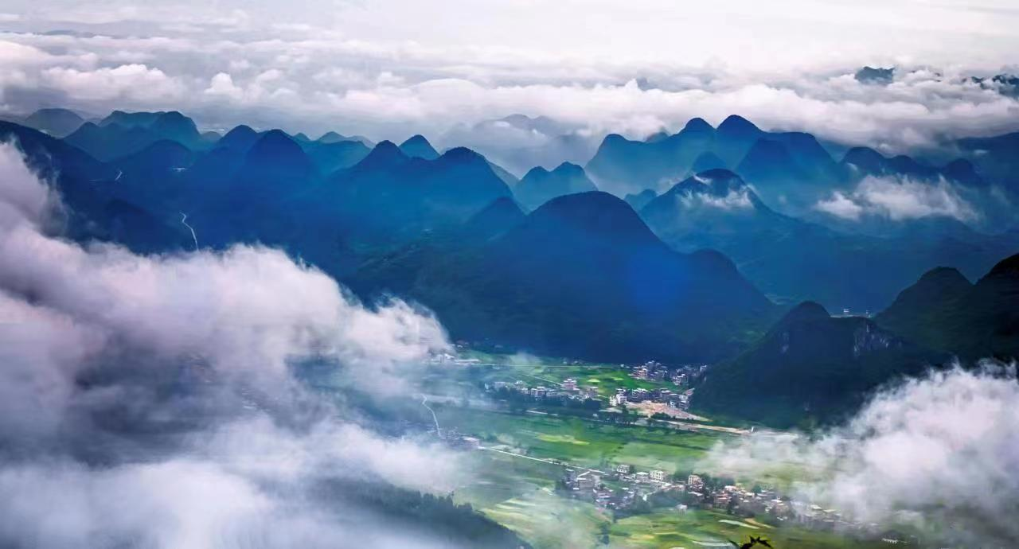
永州市生态环境局宁远分局
永州市宁远生态环境监测站
编制
宁远县环境质量月报
2025年03月
2025年第03期
永州市宁远生态环境监测站 2025年04月10日

环境质量摘要：
- 3月环境空气质量：环境空气质量优良率为87.1%，其中优天数15天，良天数12天，轻度污染天数4天；环境空气质量全市排名第6位，全省排名第56位。
2、3月国考地表水质量：曹家滩断面II类水质。
3、3月省考地表水质量：仁和坝断面达到Ⅰ类水质；宁远县水厂、泠江入宁远河口、水市水库和柑子园镇周邝村断面均达到II类水质。
4、县级集中式饮用水质量：仁和坝和水市水库2个县级集中式饮用水水源地达标率100%。
一、城市环境空气质量状况
按照《环境空气质量标准》（GB3095-2012）和《环境空气质量评价技术规范》（HJ663-2013）的要求，3月，我县环境空气细颗粒物（PM_{2.5}）浓度为27.6μg/m³、可吸入颗粒物（PM₁₀）浓度为41μg/m³、臭氧（O₃）日最大8小时平均第90百分位浓度为166μg/m³、二氧化氮（NO₂）浓度为13μg/m³、二氧化硫（SO₂）浓度为7μg/m³、一氧化碳（CO）日均值第95百分位浓度为0.7mg/m³。

表1 2025年3月宁远县环境空气质量状况统计表
县区 | 空气质量类别分布（天数） |  |  |  |  |  | 3月各项污染物浓度 |  |  |  |  |  | 优良率% |  | 优良率变化幅度% |  | 综合指数
县区 | 优 | 良 | 轻度  污染 | 中度  污染 | 重度  污染 | 严重  污染 | PM_{2.5} | PM₁₀ | O₃-8h | NO₂ | SO₂ | CO | 3月 | 1-3月 | 较上月 | 较上年  同期 | 3月 | 1-3月
宁远 | 15 | 12 | 4 | 0 | 0 | 0 | 27.6 | 41 | 166 | 13 | 7 | 0.7 | 87.1 | 84.4 | -12.9 | -12.9 | 3.05 | 3.69

2024年3月，我县城市环境空气质量优良率为87.1%，与上月同期相比，优良率下降12.9%，与上年同期相比，优良率下降12.9%；本月我县城市环境空气质量综合指数为3.05(数值越小越好)，同比上升19.1%，环境空气质量全市排名第6位,全省排名第56位。
2024年3月，PM_{2.5}浓度为27.6μg/m³，同比下降1.9%；PM₁₀浓度为41μg/m³，同比上升5.1%；O₃浓度为166μg/m³，同比上升72.9%。
2024年1-3月，我县城市环境空气质量优良率为84.4%，同比下降7.9%；城市环境空气质量综合指数为3.69,综合指数全市排名第7位,全省排名第45位。

二、水环境质量状况
1、地表水环境质量状况
宁远县共6个地表水断面，其中国控考核地表水断面1个，省控考核地表水断面5个，按照《地表水环境质量标准》（GB3838-2002）表1中除水温、总氮、粪大肠菌群以外的21项基本项目标准限值进行评价。
3月，纳入考核的6个断面中，仁和坝断面达到Ⅰ类水质；曹家滩、宁远县水厂、泠江入宁远河口、水市水库和柑子园镇周邝村断面均达到II类水质，详见表2；纳入考核的6个断面21项基本项目数据均值报表详见表3。
注：曹家滩断面一季度考核一次，因此曹家滩3月份沿用1月份数据。
表2 2025年3月宁远县国考、省考地表水断面水质状况
序号 | 断面名称 | 断面属性 | 所在河流 | 水质类别（21项）
1 | 仁和坝 | 省控考核 | 宁远河 | Ⅰ类
2 | 曹家滩 | 国控考核省控考核 | 宁远河 | Ⅱ类
3 | 宁远县水厂 | 省控考核 | 泠江河 | Ⅱ类
4 | 泠江入宁远河口 | 省控考核 | 泠江河 | Ⅱ类
5 | 水市水库 | 省控考核 | 九嶷河 | Ⅱ类
6 | 柑子园镇周邝村 | 省控考核 | 九嶷河 | Ⅱ类

表3 2025年3月宁远县地表水断面均值报表
统计指标：均值
采样时间：2025年3月

断面  名称 | pH | 溶解氧 | 高锰酸盐指数 | 化学需氧量 | 五日生化需氧量 | 氨氮 | 总磷 | 铜 | 锌 | 氟化物 | 硒 | 砷 | 汞 | 镉 | 六价铬 | 铅 | 氰化物 | 挥发酚 | 石油类 | 阴离子表面活性剂 | 硫化物 | 综合指数  CWQI | 水质类别 | 超标污染物(倍数)
仁和坝 | 7 | 8.3 | 1.8 | 8.0 | 0.8 | 0.15 | 0.020 | 0.0005 | 0.0003 | 0.149 | 0.0002 | 0.0002 | 0.00002 | 0.00017 | 0.002 | 0.0003 | 0.002 | 0.0002 | 0.005 | 0.02 | 0.002 | 2.4662 | Ⅰ类
曹家滩 | 8 | 10.8 | 1.4 | 2.0 | 0.5 | 0.02 | 0.060 | 0.0005 | 0.002 | 0.119 | 0.0002 | 0.0010 | 0.00002 | 0.00002 | 0.002 | 0.00004 | 0.002 | 0.0002 | 0.005 | 0.02 | 0.005 | 2.4226 | Ⅱ类
宁远县水厂 | 7 | 10.2 | 1.8 | 8.5 | 0.4 | 0.10 | 0.060 | 0.0004 | 0.0003 | 0.148 | 0.0002 | 0.0005 | 0.00002 | 0.00015 | 0.002 | 0.0002 | 0.002 | 0.0002 | 0.005 | 0.02 | 0.002 | 2.4279 | Ⅱ类
泠江入宁远河口 | 7 | 8.3 | 1.6 | 9.0 | 0.2 | 0.19 | 0.090 | 0.001 | 0.0003 | 0.140 | 0.0002 | 0.0007 | 0.00002 | 0.00002 | 0.002 | 0.0002 | 0.002 | 0.0002 | 0.02 | 0.02 | 0.002 | 2.9924 | Ⅱ类
水市  水库 | 8 | 10.6 | 0.9 | 8.7 | 0.2 | 0.16 | 0.020 | 0.001 | 0.0003 | 0.217 | 0.0002 | 0.0004 | 0.00002 | 0.00020 | 0.002 | 0.0002 | 0.002 | 0.0002 | 0.005 | 0.02 | 0.002 | 2.6570 | Ⅱ类
柑子园镇周邝村 | 8 | 9.2 | 1.4 | 7.5 | 0.4 | 0.14 | 0.030 | 0.0002 | 0.0003 | 0.196 | 0.0002 | 0.0006 | 0.00002 | 0.00015 | 0.002 | 0.0002 | 0.002 | 0.0002 | 0.005 | 0.02 | 0.002 | 2.8043 | Ⅱ类

附录
附表1 断面、河段水质定性评价
水质类别 | 水质状况 | 表征颜色 | 水质功能
Ⅰ、Ⅱ类水质 | 优 | 蓝色 | 饮用水源一级保护区、珍稀水生生物栖息地、鱼虾类产卵场、仔稚幼鱼的索铒场等
Ⅲ类水质 | 良好 | 绿色 | 饮用水源二级保护区、鱼虾类越冬场、洄游通道、水产养区、游泳区
Ⅳ类水质 | 轻度污染 | 黄色 | 一般工业用水和人体非直接接触的娱乐用水
Ⅴ类水质 | 中度污染 | 橙色 | 农业用水及一般景观用水
劣Ⅴ类水质 | 重度污染 | 红色 | 除调节局部气候外、几乎无使用功能

附表2 城市环境空气质量定性评价
空气质量  指数AQI | 空气质量指数级别 | 空气质量状况 | 表征颜色 | 对健康的影响 | 建议采取的措施
0-50 | 一级 | 优 | 绿色 | 空气质量令人满意，基本无空气污染。 | 各类人群可正常活动。
51-100 | 二级 | 良 | 黄色 | 空气质量可以接受，但某些污染物可能对极少数异常敏感人群健康有较弱影响。 | 较少数异常敏感人群应减少户外活动。
101-150 | 三级 | 轻度污染 | 橙色 | 易感人群症状有轻度加剧，健康人群出现刺激症状。 | 儿童、老年人及心脏病、呼吸系统疾病患者应减少长时间、高强度户外锻炼。
151-200 | 四级 | 中度污染 | 红色 | 进一步加剧易感人群症状，可能对健康人群心脏、呼吸系统有影响。 | 儿童、老年人及心脏病、呼吸系统疾病患者避免长时间、高强度户外锻炼，一般人群减少户外活动。
201-300 | 五级 | 重度污染 | 紫色 | 心脏病和肺病患者症状显著加剧，健康人群中普遍出现症状。 | 儿童、老年人及心脏病、肺病患者应停留在室内，停止户外运动，一般人群减少户外活动。
＞300 | 六级 | 严重污染 | 褐红色 | 健康人运动耐受力降低，有明显强烈症状，提前出现某些疾病。 | 儿童、老年人及病人应当留在室内，避免体力消耗，一般人群应避免户外活动。
附表3 环境空气污染物基本项目浓度限值
污染物项目 | 平均时间 | 浓度限值 |  | 单位
污染物项目 | 平均时间 | 一级 | 二级 | 单位
SO₂ | 年平均 | 20 | 60 | 微克/立方米
SO₂ | 24小时平均 | 50 | 150 | 微克/立方米
SO₂ | 1小时平均 | 150 | 500 | 微克/立方米
NO₂ | 年平均 | 40 | 40 | 微克/立方米
NO₂ | 24小时平均 | 80 | 80 | 微克/立方米
NO₂ | 1小时平均 | 200 | 200 | 微克/立方米
CO | 24小时平均 | 4 | 4 | 毫克/立方米
CO | 1小时平均 | 10 | 10 | 毫克/立方米
O₃ | 日最大8小时平均 | 100 | 160 | 微克/立方米
O₃ | 1小时平均 | 160 | 200 | 微克/立方米
PM₁₀ | 年平均 | 40 | 70 | 微克/立方米
PM₁₀ | 24小时平均 | 50 | 150 | 微克/立方米
PM_{2.5} | 年平均 | 15 | 35 | 微克/立方米
PM_{2.5} | 24小时平均 | 35 | 75 | 微克/立方米

签发： 郑国成
一审： 刘美
二审： 李宜
编制： 全龙桦、侯信平

提供数据单位：
湖南省生态环境监测中心
湖南省永州市生态环境监测中心



湖南省宁远县环境质量月报

地址：宁远县九嶷中路136号
电话：0746-7235157
邮编：425600

